苏州迅鹏 SPB-CHB力值测量仪  用 户 手 册  CHBC03  CHB是一款经济型力值显示仪表。  具有总值、净值、峰值、谷值显示，可随时切换。  2路比较输出  可选6种报警方式  峰值谷值使用2个比较值作为门限值。当实时重量超过峰值门限值时进行峰值比较。当实时重量低于谷值门限值时进行谷值比较。  具有零位自动跟踪功能、判稳功能、开机自动清零功能等。  指示灯定义：12个指示灯，报警1、报警2、稳定、零点、总值、净值、峰值、谷值、t、kg、g、kN。  型 号：CHB  外形尺寸：横式160(W)×80(H)×125(L)  显示方式：红色 LED 单显5位  输入信号：±25mV信号  控制输出：2点  外供电源：10V/150 mA  电 源：220V AC  电源：85~265VAC、50Hz、7.5W  使用环境：0~50 ℃ 10~85％RH（不结露）  数字显示：5位红色LED显示  显示范围：-19999~45000，超载时显示 .  显示分度间距：1、2、5  小数点位置：可选择的5个不同位置  传感器电压：10V/150mA  输入信号：0~±25mV  采样速度：10次/秒  最大显示分度数：10000  上电时显示倒计时9~0开机画面  上电自动清零：自动清零范围取决于 参数的范围。  比较控制输出：6种比较方式，通过设置选择  ：表示总值>比较设定值时输出  ：表示总值<比较设定值时输出  ：表示总值与给定值 的正偏差>比较设定值时输出  ：表示总值与给定值 的负偏差>比较设定值时输出  ：表示总值与给定值 的偏差绝对值>比较设定值时输出  ：表示总值与给定值 的偏差绝对值<比较设定值时输出  表示总值 < 比较值时,输出导通  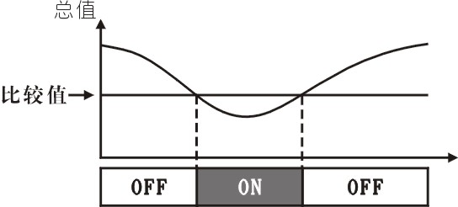  表示总值与给定值 的正偏差 > 比较值时,输出导通  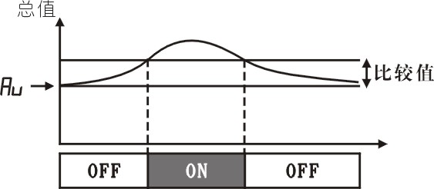  表示总值与给定值 的负偏差 > 比较值时,输出导通  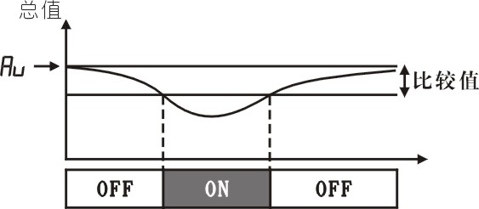  表示 总值与给定值 的偏差绝对值 > 比较值时,输出导通  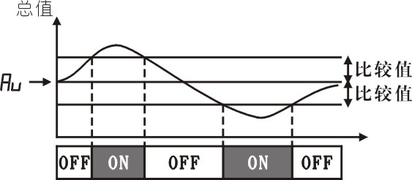  表示 总值与给定值 的偏差绝对值 < 比较值时,输出导通  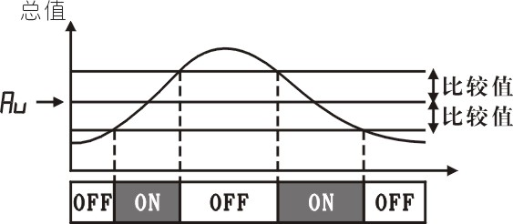  、 第1点、第2点比较输出的灵敏度设定。  - 灵敏度为根据需要设定的输出恢复的外延区域, 可防止总值在比较值附近波动时造成输出频繁 ON,OFF。  例：当比较方式为时 | 尺寸接线端子图:  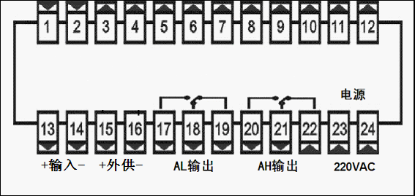  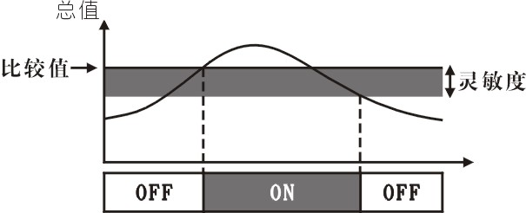  - 峰值判断门限值  当实时重量超过峰值门限值时进行新峰值比较，保留新的峰值直到重量重新超过峰值门限值时进行新峰值比较。  - 谷值判断门限值  当实时重量低于谷值门限值时进行新谷值比较，保留新的谷值直到重量重新低于谷值门限值时进行新谷值比较。  8.1 零点值  显示值 = 零点修正前的显示值 -  取值范围如下：  8.2 系数  显示值 = 系数修正前的显示值 ×  8.3 输入信号 --- 输入信号为-25~25毫伏  8.4 小数点位置5种  .  .  .  .  .  8.5 分度值  根据对显示分辨力的要求，选择显示分度值。取值范围1~5。  8.6 最大量程  仪表的最大显示分度数为10000。即最大量程（）÷分度值（）不能大于10000，如果不符合条件，将显示 ，3秒后回到 设置状态。  8.7 置零范围  在测量状态，测量值在置零范围内时，按  键2秒可使显示置零。可选择的范围0~50%，与参数 有关.  8.8 数字滤波  力值测量装置受其本身固有频率影响和外界振动的传导会产生随机振动，从而使仪表的显示值不稳定。可视其振动的大小选择适当的数字滤波，使显示稳定。振动小时选择较小的数字滤波，振动大时选择较大的数字滤波。可选择的范围1~20.  8.9 单位选择  0 - t，1 - kg，2 - g， 3 - KN | 6.1 面板及按键说明  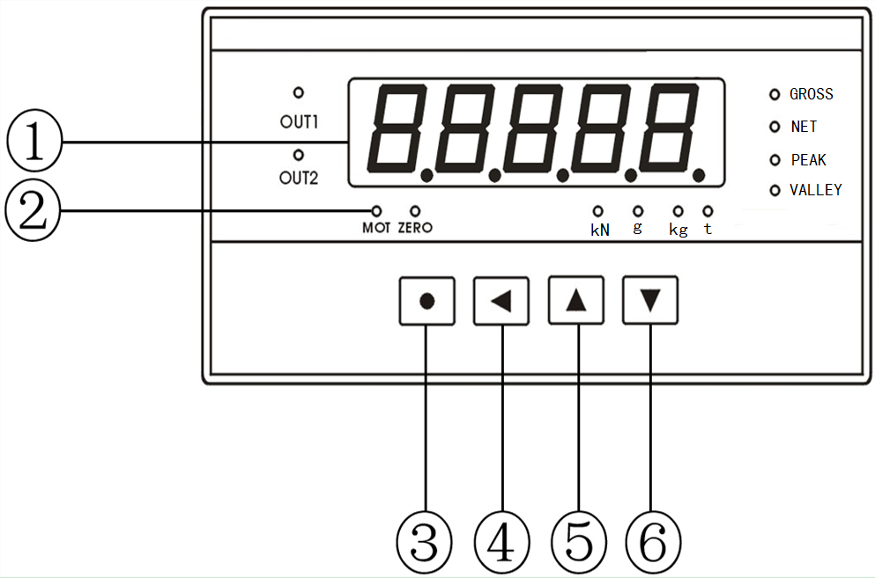  6.2 参数设置说明  仪表的参数分为2组，每个参数所在组在第5章《参数一览表》中列出。  ★ 第1组 参数之后及第2组参数均受密码控制，未设置密码时不能进入  ★ 、、 参数是否受密码控制可以通过 参数选择。  设置为OFF时，不受密码控制；设置为ON时，若未设置密码，虽然可以进入、修改，但不能存入。  进入参数设置状态后，若1分钟以上无按键操作，仪表将自动退出设置状态。  8.10 判稳条件  当测量值1秒内的变化量超过设置的 参数值时，仪表认为力值在变化，此时Mot灯亮。  8.11 零位跟踪范围  如果在大于或等于1秒内，力值在零位跟踪范围内，读数将被跟踪至零。零位跟踪范围0~4个显示分度，为0时无跟踪。  8.12 比较输出设置的密码控制选择  该参数决定比较输出设置是否受密码控制：  - 比较输出设置受密码控制  - 比较输出设置不受密码控制  在标定前，将 零点跟踪关闭， 分度值和 最大量程参数值设定好。不可按ZERO键清零；若上电时已开自动清零，请将 参数设置为零后。再次上电方可标定。  9.1 自动标定  9.1.1自动零点调校：  按下 键后松开，2秒内在按 键不松开，2秒后进入调校状  态，显示 。  当按 键时，则进行零位标定。完成零位标定后，显示 ，末位闪烁。如果只调校零位，不调校量程，按 键退出调校，返回正常测量方式。  9.1.2自动量程调校  按下 键后松开，2秒内在按 键不松开，2秒后进入调校状  态，显示 。  ①当按 键时，则进行零位标定。完成零位标定后，显示 ，末位闪烁。  ②将标准砝码放在测力装置上，通过 、 和  键配合将显示数值设定为标准砝码的标准值，按 键完成量程标定。  ③如果零位不用标定，在显示 后按 键直接进入量程标定。按 键进入数值修改， 、 和 键配合将显示数值设定为标准砝码的标准值，修改结束后按 键确认退出。  ：设定的砝码（力值）标准值超过最大量程。例：标定的量程大于 ×10000(最大显示分度)时，显示  ：传感器输入灵敏度太低  ：零点调校时，输入信号超过总量程的50%  ★ 当最大量程或分度值改变后，不能跳过量程调校。  ★ 按 确认退出前，确保MOT灯未亮。  9.2修正系数调校  一般称重调校用自动标定，如果不具备自动标定条件时，再应用修正系数调校，通过零点和系数实现。 | 6.3 比较控制输出比较值的设置方法  比较值在第1组参数。  ① 按住设置键 2秒以上不松开，进入设置状态，仪表显示  ② 单次按下 键可以顺序选择本组其它参数  ③ 按 键调出当前参数的原设定值，闪烁位为修正位  ④ 通过 键移动修改位， 键增值、 键减值，将参数修改为需要的值  ⑤ 按 键存入修改好的参数，自动转到下一参数。若为本组最后1个参数，按 键后将转到本组第1个参数。  重复② ~ ⑤步，可设置本组的其它参数。  ★ 如果修改后的参数不能存入，是因为 参数被设置为ON，使该参数受密码控制，应先设置密码。  6.4 密码设置方法  当仪表处于测量状态时，可进行密码设置。  ① 按住设置键 不松开，直到显示  ② 连续按下 ，切换到  ③ 按 键进入修改状态，在 ， ， 键的配合下将其修改为  ④ 按 键，密码设置完成  ★ 密码在仪表上电时或1分钟以上无按键操作时，将自动清零。  6.5 其它参数的设置方法  ① 首先按6.4的方法设置密码  ② 第1组参数中 参数之后的参数，在密码设置完成后，按 键可选择  ③ 其它组的参数，通过按住设置键 不松开，顺序进入各参数组，仪表显示该组第1个参数的符号  ④ 进入需要设置的参数所在组后，按 键顺序循环选择本组需设置的参数  ⑤ 按 键调出当前参数的原设定值，闪烁位为修改位  ⑥ 通过 键移动修改位， 键增值， 键减值，将参数修改为需要的值  ★ 以符号形式表示参数值的参数，在修改时，闪烁位应处于末位。  ⑦ 按 键存入修改好的参数，并转到下一参数  重复④ ~ ⑦步，可设置本组的其它参数。  退出设置 ：在显示参数符号时，按住设置键 不松开，直到退出参数的设置状态。  每个控制输出比较值有3个参数，分别用于控制输出比较值、选择比较方式和比较值灵敏度。  - 、分别为第1和第2控制输出比较值。  - 为比较控制输出的目标值。  - ~ 分别为 2个选择比较方式。  - 所有的比较值都是对总值。  - 每个比较输出控制点与 ， ， 三个参数相关，  - 如果采用第3到第6种比较方式，还与 参数相关。  - 、 ：第1点、第2点比较输出的比较值设定。  - 、 ：第1点、第2点比较输出的比较方式设定。  - （in-A）—— 零点  - （Fi）—— 系数  零点修正公式：  调校后的显示值 = 零点修正前的显示值 + （）  系数修正公式：  调校后的显示值 = 系数修正前的显示值 ×（ ）  ★ . 说明：  当仪表超过信号范围时，会显示 .  当仪表的测量值大于60000+10d时，会显示 .  当峰值超限时，会显示 .，清除峰谷值，即可显示正常
  1、概述
  2、型号规格
  3、技术规格
  4、安装与接线
  5、参数一览表
  第1组参数
  符号 | 名称 | 内容 | 取值范围 | 说明
   | OUT1 | 第1比较控制输出的比较值 | 0~50000 | 7
   | OUT2 | 第2比较控制输出的比较值 | 0~50000 | 7
   | Au | 比较控制输出的目标值 | 0~50000 | 7
   | oA | 密码 |  | 6.4
   | ALo1 | 第1比较控制输出的比较方式 | 6种 | 7
   | ALo2 | 第2比较控制输出的比较方式 | 6种 | 7
   | HYA1 | 第1比较控制输出的灵敏度 | 0~30000 | 7
   | HYA2 | 第2比较控制输出的灵敏度 | 0~30000 | 7
   | AHH | 峰值判断门限值 | 0~50000 | 7
   | ALL | 谷值判断门限值 | 0~50000 | 7
  第2组参数
   | in-A | 零点 |  | 8.1
   | Fi | 系数 | 0.5000~6.5000 | 8.2
   | incH | 输入信号 | 25mv | 8.3
   | in-d | 显示小数点位置 | 5种 | 8.4
   | fd | 分度值 | 1~5 | 8.5
   | cAP | 最大量程 | 0~50000 | 8.6
   | Zror | 置零范围 | 0~50% | 8.7
   | FLtr | 数字滤波 | 1~20 | 8.8
   | unit | 单位 | 0~3 | 8.9
   | Std | 判稳范围 | 0~100d | 8.10
   | tr-d | 零位跟踪范围 | 0~4d | 8.11
   | oA1 | 报警设定值受密码控制选择 | 0：off；1：on | 8.12
  8、参数说明
   | 取值范围
  1 | -04999~04999
  2 | -09998~09998
  3 | -14997~14997
  4 | -19996~19996
  5 | -19995~19995
  6、操 作
  名 称 |  | 说 明
  ① 显示窗 |  | 显示测量值，可分别总值、净值、峰值、谷值  在参数设置状态下，显示参数符号及参数数值
  ②指示灯 |  | 1）out1、out2 为比较输出指示灯  2）MOT灯亮时表示测量值有变动  3）ZERO灯亮时表示测量值为零  4）GROSS灯亮时显示总值  5）NET灯亮时显示净值  6）PEAK灯亮时显示峰值  7）VALLEY灯亮时显示谷值  8）kN、g、kg、t为计量单位指示灯
  操  作  键 | ③设置键   |  | 1）按下不松开，2秒后进入设置状态  2）按下后松开，2秒内在按  不松开，2秒后进入调校状态，显示  3）按下后松开，2秒内在按 不松开，2秒后清除峰谷值。
  操  作  键 | ④左 键   |  | 1）重量不变动时，按该键后仪表记下此时的总值作为净值减扣值，并转到净值显示  2）设置时移动修改位  3）设置参数时，进入参数修改
  操  作  键 | ⑤增加键   |  | 1）在测量状态时，切换总值、净值、峰值、谷值的显示  2）设置时，增大修改位数值
  操  作  键 | ⑥减小键   |  | 1）如果总值不超过设置的清零范围，且测量值不变动时，按此键2秒可回零  2）设置时，减小修改位数值
  9、 标定 说明
  7、控制输出比较值参数说明

